职业卫生技术报告相关信息公示表
用人单位名称 | 温州华能达汽车销售服务有限公司
用人单位地址 | 温州市龙湾区机场大道蒲州街道屿田
用人单位联系人 | 林增祺
技术服务项目组人员 | 陈相如、方杨麒豪、张孝合、潘黎正、张海燕等
现场调查人员 | 陈相如、方杨麒豪
现场采样/检测人员 | 陈相如、方杨麒豪
用人单位陪同人 | 林增祺
采样/检测时间 | 2024年09月24日
现场调查、现场采样/检测的图像影像资料 | 详见附件
注：《职业卫生技术服务机构管理办法》第三十一条规定：职业卫生技术服务机构应当自出具职业卫生技术报告之日起二十个工作日内，在本单位网站上公开技术报告相关信息。

技术服务过程影像记录
企业名称 | 温州华能达汽车销售服务有限公司
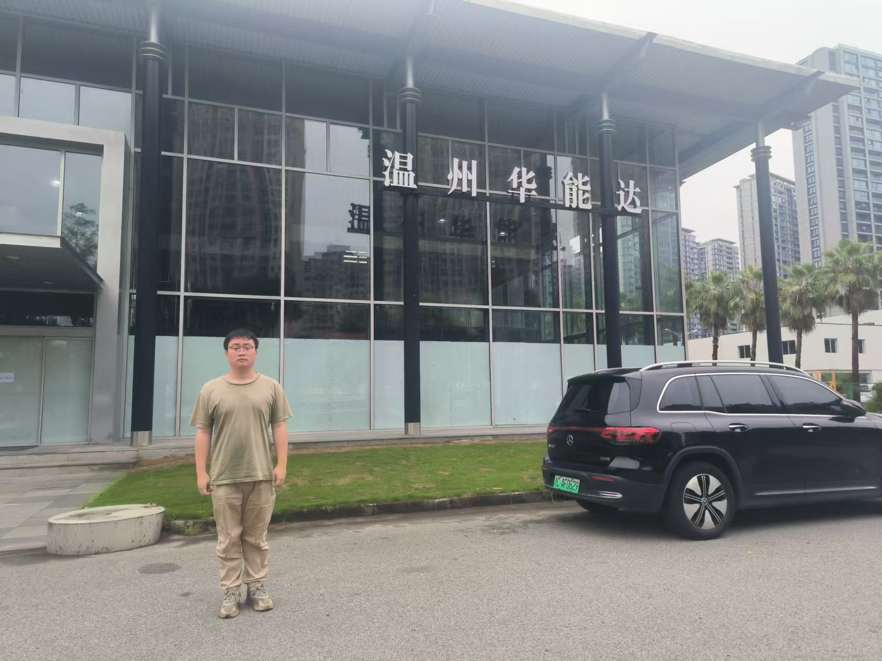 | 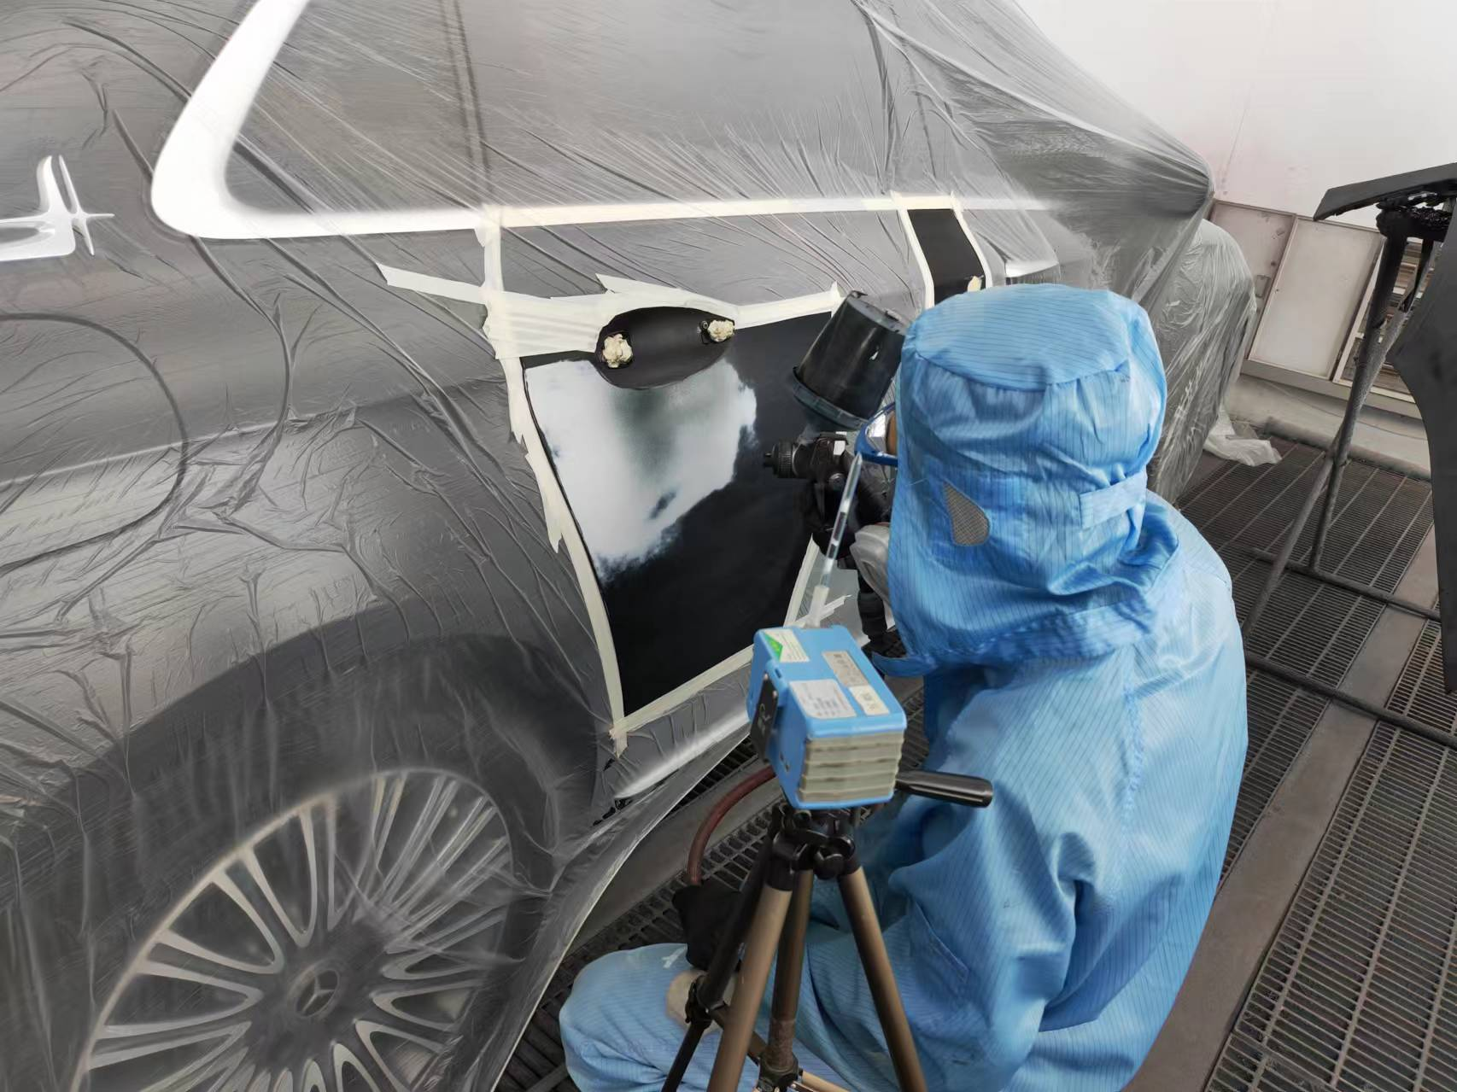
用人单位显著位置 | 维修车间喷漆岗位
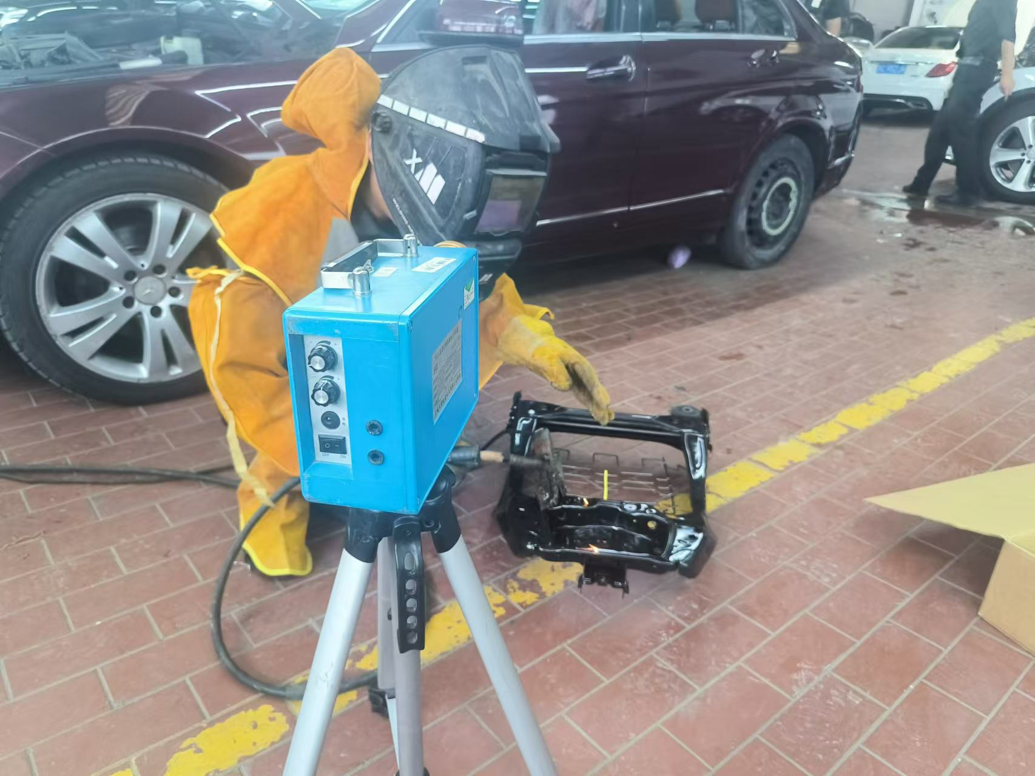 | 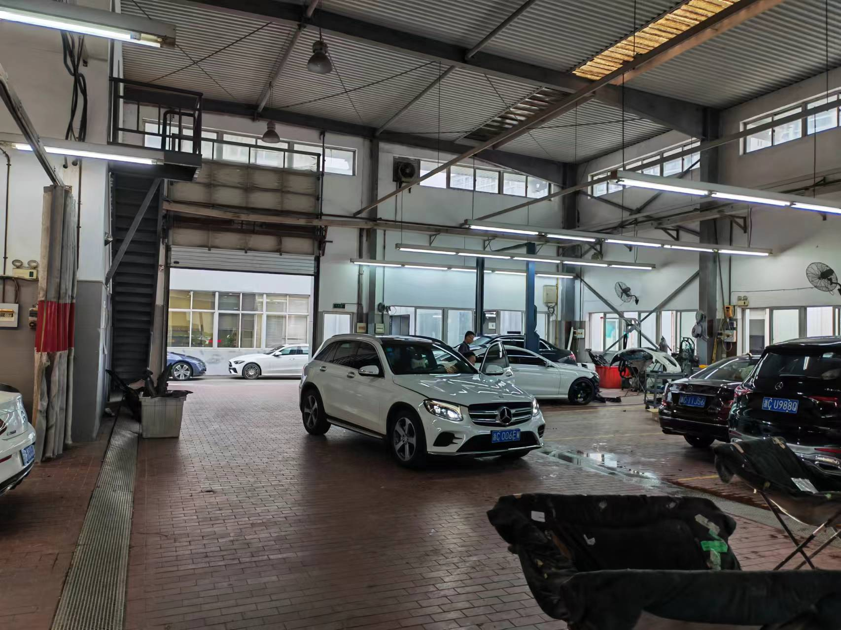
维修车间钣金岗位 | 维修车间

